Instrukcja pierwszego logowania do platformy Eduwarszawa.pl (Microsoft Office 365)

Krok 1.
Wpisz w pasku adresu przeglądarki: www.office.com

Krok 2.
Kliknij w okienko „Zaloguj się”.
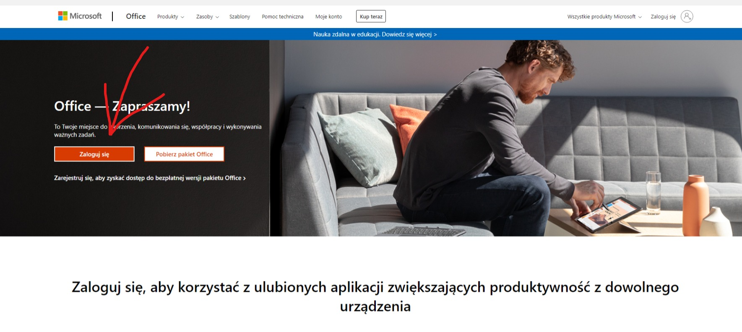
Krok 3.
Jeśli ktoś na Twoim komputerze korzysta już z konta Microsoftu, wybierz opcję „Użyj innego konta”
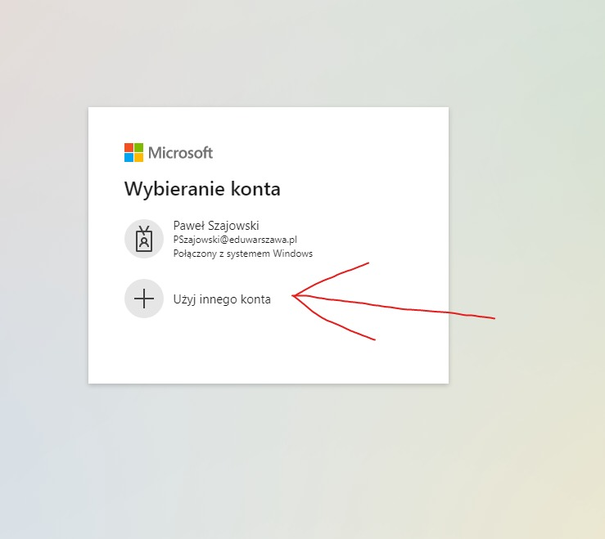

Jeśli na Twoim komputerze nie ma konta Microsoftu, wpisz swój login, który otrzymałeś od Wychowawczyni lub Wychowawcy.
NIE KLIKAJ W OPCJĘ „Utwórz je”.
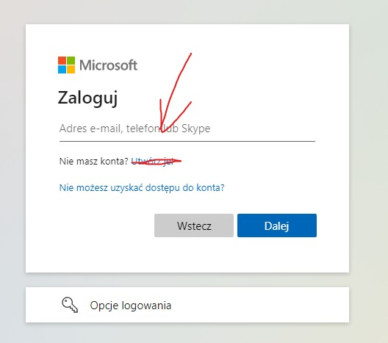
Masz już założone konto, musisz się do niego tylko zalogować.

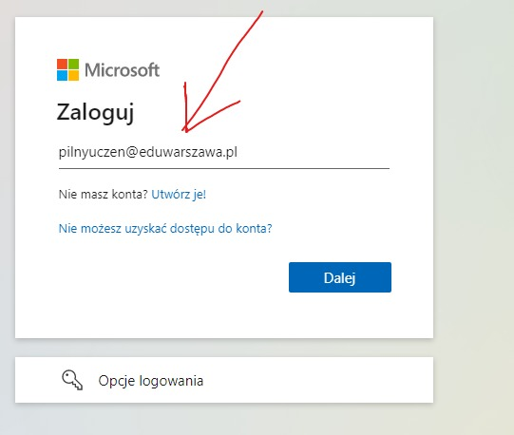

Krok 4.
Kolejnym krokiem jest wpisanie hasło, które również otrzymałeś od Wychowawczyni lub wychowawcy o kliknięcie w przycisk „Zaloguj”.
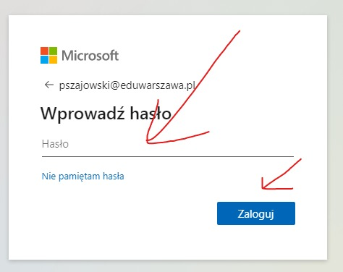

Krok 5.
Jeśli wprowadziłeś poprawne dane, system poprosi Cię o zmianę hasła na takie, które będzie znane tylko Tobie. Zapamiętaj je, lub zapisz w przeglądarce.
Jego utrata będzie wymagała kontaktu z administratorem.

Krok 6.
Po prawidłowym zalogowaniu będziesz mógł cieszyć się ze wszystkich potrzebnych w szkole aplikacji firmy Microsoft instalując je na swoim komputerze. Nie musisz tego robić. Zawsze możesz korzystać z wersji internetowych, które jednak mają ograniczone funkcjonalności, dlatego lepiej jest zainstalować wersje desktopowe.

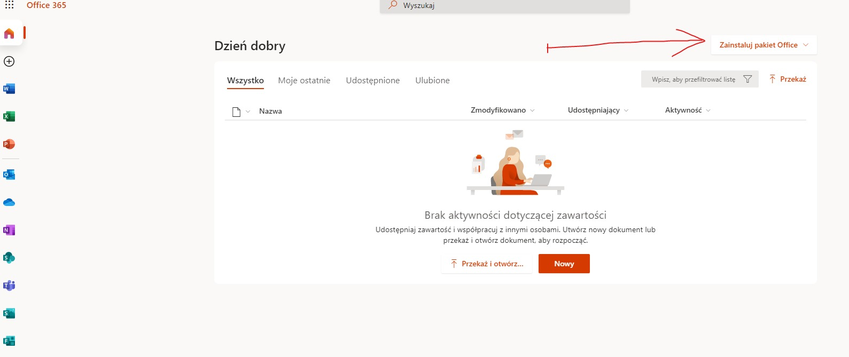

Miłej zabawy!

